MN-utdanning:

Ferdigstilling av læringsutbyttebeskrivelser og emnematrise
  - Knut Mørken
2. november 2015
Læringsutbyttebeskrivelser og emnematrise for nye og omarbeidede bachelor- og masterprogrammer må meldes inn til UiO sentralt innen 1. april 2016 for å kunne være operative fra høsten 2017, slik programrevisjonen legger opp til. Dette notatet gir en overordnet tidsplan for prosessen fram mot 1. april 2016 med noen forslag til hvordan arbeidet kan gjennomføres, inkludert en mal for læringsutbyttebeskrivelsene på programnivå. Etter dette skal emnene fylles med innhold som ivaretar programmenes læringsutbyttebeskrivelser.

Tidsplan
Utgangspunktet for denne planen er tidslinjenotatet for programrevisjonen. På noen punkter er prosessen nå på etterskudd. Dette notatet legger en litt revidert og mer detaljert tidsplan fram mot 1/4-2016, men bare for oppgaver som er eksplisitt nevnt her. Den overordnede tidsplanen i tidslinjenotatet er altså ikke endret.
10. november. Fram mot denne datoen arbeider programkomiteene med å utarbeide utkast til læringsutbyttebeskrivelser for programmene og studieretninger med tilhørende emnematriser. Disse oversendes fakultetet den 10/11.
13. november. De innsendte forslagene sammenlignes og diskuteres på møtet i studieutvalget.
17. november. Eventuelle tilbakemeldinger fra studieutvalget sendes programkomiteene.
25. november. Reviderte beskrivelser som ivaretar innspillene fra studieutvalget foreligger.
Desember og januar. Forankring av forslagene på instituttene med tanke på å etablere en felles forståelse for grunntankene i de reviderte programmene som utgangspunkt for arbeidet med emnene. Stadig mulighet for justeringer.
1. februar. Oversendelse av endelig versjon til fakultetet med påfølgende behandling i studieutvalget og instituttledermøtet.
Februar. Mulighet for siste finjustering av forslagene.
1. mars. Endelig innsending til fakultetet.

Hva skal være klart til 1. mars (1. april)?
Det er en del materiell som må være klart til 1. april for innsending til UiO sentralt. Samtidig avklarer dette en del spørsmål før vi går i gang med implementasjon av de overordnede tankene i emner og fornying av undervisningen, inkludert integrasjon av profesjonell kompetanse og bruk av studentaktive læringsformer. Følgende skal være klart:
Læringsutbyttebeskrivelser for bachelor og master. Beskrivelsene må være tilpasset sitt respektive ’nivå’.
Oppbygningen av hvert program med studieretninger (med læringsutbyttebeskrivelser på samme format som for programmene) og emnematrise for hver studieretning. Emnene beskrives ved hjelp av tittel og kortfattet innhold. Alle bachelorprogrammer bør ha rom for et «utviklingssemester» i 5. eller 6. semester. Dette er en mulighet til å tilbringe et semester ved et annet universitet eller gjøre noe annet som skiller seg fra det øvrige studieløpet.
Opptakskrav for hvert masterprogram.
Navn på programmet.

Format

Programbeskrivelse
Målsettingen med programrevisjonen så langt har vært å avklare overordnede tanker og intensjoner for videreutvikling av programmene med grunnlagsnotatet som utgangspunkt. Til slik bruk ble det våren 2015 utarbeidet et «MN-format» for beskrivelse av læringsutbyttet for et program. For å overholde NOKUTs (Norsk organ for kvalitet i utdanningen) krav må dette formatet justeres litt ved at de 5-7 overordnede punktene må grupperes innenfor de tre kategoriene «kunnskap», «ferdigheter» og «generell kompetanse». I et vedlegg til dette notatet er MN-formatet oppdatert i henhold til dette og bachelorprogrammet i biovitenskap beskrevet i denne malen.
Kunnskapen som er etablert på bachelornivå er et naturlig utgangspunkt for masterstudiet. Det er derfor ikke naturlig å gjenta alle elementene fra bachelorbeskrivelsen i en relatert masterbeskrivelse.

Oppbygning av hvert program med studieretninger, emnematriser og opptakskrav
Det er et overordnet ønske om at programrevisjonen skal føre til større fleksibilitet for studentene innenfor hvert program og i overgangen fra bachelor til master. Det betyr at alle studieretninger bør ha en basis av felles emner i starten. Dessuten bør en studieretning ikke ha for mange obligatoriske emner utover den felles basisen for å gi mulighet for fleksibilitet og tverrfaglighet. I tillegg bør masterprogrammene ha opptakskrav som sikrer at studenten har tilstrekkelig bakgrunnskunnskap for å gjennomføre masterstudiet, men ikke nødvendigvis alle varianter av det aktuelle masterstudiet.
Endelig navn på programmet skal være avklart med fakultetet.
Oppbygningen av programmet beskrives ved opplisting av studieretningene med læringsutbyttebeskrivelser på samme format som for programmet.
Emnematrisen for programmet beskrives ved hjelp av en tabell (fire semestre for master) med eventuelle obligatoriske emner plassert i anbefalt semester.
Semester 6
Semester 5
Semester 4
Semester 3
Semester 2
Semester 1

Emnematrisen for studieretningen beskrives på samme måte, ved hjelp av en tabell med obligatoriske emner plassert i anbefalt semester.
Opptakskrav for masterprogrammet (og for studieretningen om det er opptak til studieretning) beskrives ved hjelp av en tekst.

Progresjon fra bachelor til master
Det skal være en naturlig progresjon fra bachelornivået til masternivået, og dette må framkomme i beskrivelsene av læringsutbyttet. Kvalifikasjonsrammeverket (se vedlegg) gir rammer for denne nivåinndelingen av utdanningene. Dette er imidlertid en generisk, men samtidig ganske detaljert beskrivelse som ikke alltid er like lett å navigere helhetlig etter. Følgende enkle modell for våre utdanninger på bachelor, master og ph.d-nivå kan være et nyttig supplement.

En enkel modell for utdanningsinnhold
Utgangspunktet er at det endelig målet for våre utdanninger er å utdanne kandidater som kan utlede ny kunnskap fra etablert kunnskap (teori), eksperimenter, beregninger og andre kilder/hjelpemidler. En enkel modell for denne prosessen (modellen er generisk og vil dermed måtte tilpasses ulike fagområder, sikkert med vekslende hell) kan være som følger:
- Uformell utforsking av et problemkompleks ved hjelp av opparbeidet basiskunnskap og intuisjon, assistert av tilgjengelige hjelpemidler.
- Formulering av problemstilling, modell eller hypotese basert på innsikten som opparbeides i punkt 1.
- Utforsking og testing av problemstillingen, modellen eller hypotesen i punkt 2 ved hjelp av vitenskapelig metode og faglig intuisjon.
Når det her er nevnt problemstilling, modell eller hypotese er dette ment å favne vidt, det kan som sagt være store variasjoner mellom ulike fagområder. I praksis er heller ikke prosessen sekvensiell slik som antydet her, de fleste forskere beveger seg stadig mellom de ulike elementene i modellen.
Mange veiledere forsøker å formulere masteroppgaver som gir kandidatene mulighet til å nå dette nivået i løpet av mastergraden. I praksis vil imidlertid de fleste masterstudenter arbeide med en oppgitt problemstilling, modell eller hypotese innenfor rammene av punkt 3 i modellen over. På ph.d.-nivå bør det være innen rekkevidde for alle kandidater og arbeide med alle elementer i modellen.
Det å la en slik modell være utgangspunkt for våre utdanninger illustrerer at utdanningene er «forskningsbaserte». Det betyr imidlertid ikke at det er et nederlag å avslutte utdanningen før ph.d — kandidaten har uansett i større eller mindre grad blitt eksponert for en forskers måte å tenke på.

Beskrivelse av utdanning på bachelor-, master- og ph.d.-nivå
Basert på modellen over kan vi gi en grov beskrivelse av målet for utdanning på bachelor, master og ph.d.:
Bachelor. Kandidaten opparbeider seg faglig basis, med både tydelig dybde og bredde, blant annet i lys av MN-kvalitetene «Synergi mellom dybde og bredde» og «Forskningsnær utdanning», se grunnlagsnotatet.
Master. Kandidaten stadfester og utvider basiskunnskapen og er i stand til å utforske og teste metoder, hypoteser eller modeller fra forskning og arbeidsliv ved å kombinere elementer fra basiskunnskapen ved hjelp av relevant vitenskapelig metode.
Ph.d. Kandidaten kan selv utforske omfattende problemkompleks ved hjelp av faglig intuisjon og relevante hjelpemidler og på bakgrunn av dette formulere problemstillinger, modeller og hypoteser som utforskes og testes videre.
Overgangen mellom nivåene er gradvis. Kompetansen som er nødvendig for å teste hypoteser og modeller på masternivå må trenes systematisk og med gradvis progresjon gjennom bachelorstudiet. Masterstudenter bør også ha mulighet til å gjøre noe intuitiv undersøkelse av problemkompleks og på bakgrunn av dette formulere og teste hypoteser.
En viktig del av utdanning på master- og ph.d.-utdanning er skriftlig og muntlig kommunikasjon av egne forskningsresultater. Merk at dette er en del av den «integrerte profesjonelle kompetansen», en av de fire MN-kvalitetene som også skal prege bachelorutdanningene. Trening i skriftlig og muntlig kommunikasjon er altså ikke forbeholdt de to øverste nivåene.
I vår utdanningsrevisjon har vi startet med å utarbeide beskrivelser av bachelorprogrammene. For å komme fra en bachelorbeskrivelse til en masterbeskrivelse i et nærliggende fag er det rimelig å stryke punkter som er dekket på bachelornivå og legge til eller endre punkter som hever beskrivelsen til masternivå. I denne prosessen vil også kvalifikasjonsrammeverket (se vedlegget) være nyttig.

Vedlegg. Kvalifikasjonsrammeverket for høyere utdanning
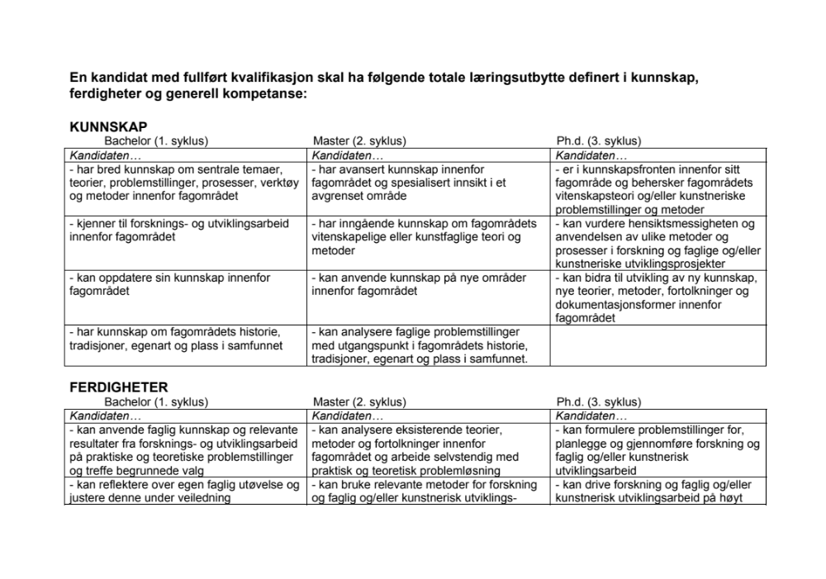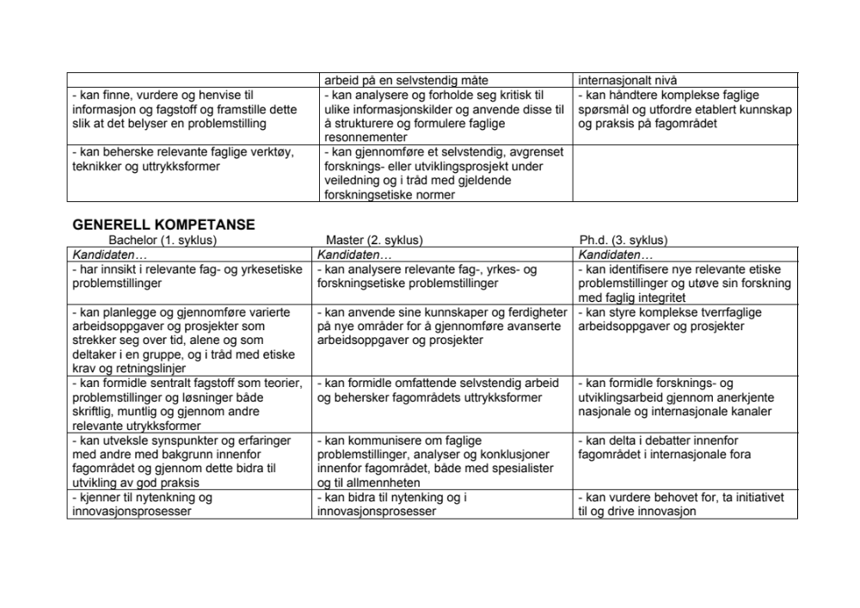

Revidert forslag til felles føringer for læringsutbyttebeskrivelsene for bachelorprogrammene ved MN

1. Før læringsutbyttebeskrivelsene står det noen setninger om visjoner for programmet og beskrivelse av helheten i programmet, sammenhengen mellom de påfølgende punktene
2. Læringsutbyttebeskrivelsene formuleres i 5-7 hovedpunkter som grupperes under overskriftene «Kunnskap», «Ferdigheter» og «Generell kompetanse». Hvert punkt bør ha underpunkter som utdyper og presiserer hovedpunktet. Underpunktene ligger bak førstesiden, og kommer frem når det klikkes på de forskjellige hovedpunktene.
De innledende setningene med visjonen pluss listen over hovedpunktene må få plass på ett skjermbilde.
3. Hovedpunktene faller i tre grupper:
- Først en beskrivelse på et par punkter av hva en ... skal være, både med hensyn til teoretiske kunnskaper og praktiske ferdigheter. Ett av punktene bør inkludere CSE (numeriske beregninger og modellering)
- Deretter 1-2 punkter som understreker at kunnskapen skal være funksjonell, dvs. anvendbar til både å se og løse problemer, og - ved å kombinere kunnskap fra flere områder - at den kan brukes som brekkstang for å oppnå ny og dypere faglig innsikt. De undervisningsformene som kreves av dette punktet, gir også god mulighet for "forskningsnær" undervisning - som skal være en felles MN-kvalitet.
- Til slutt kan listen inneholde en presisering av enkelte generiske aspekter.
Generiske ferdigheter vil også være et hovedanliggende for den felles MN-siden. Mye av det som vil stå der, er det imidlertid ikke nødvendig å repetere for de enkelte programmene. Det gjelder for eksempel et punkt om "faglig nysgjerrighet, respekt for vitenskapelige verdier og faglig ydmykhet". Punktene i læringsutbyttebeskrivelsene bør være mer konkrete og ha direkte implikasjoner for hvordan emnene i programmet undervises. Et punkt om evne til å kommunisere vitenskapelige temaer kan for eksempel med fordel stå i alle programbeskrivelsene, selv om det er en felles MN-kvalitet. Dette punktet vil ha direkte innvirkning på hvordan emnene undervises (muntlig og skriftlige studentpresentasjoner med tilbakemelding), og bør derfor være en forpliktende utbyttebeskrivelse for hvert program.
De neste sidene viser en tentativ «mal» for læringsutbyttebeskrivelsene, i form av et justert forslag for IBVs utbyttebeskrivelse. Dette forslaget viser en syntese av formatet på læringsutbyttebeskrivelsene som IBV og KI presenterte på Bristolmøtet.

  - Bachelorprogrammet i biovitenskap
Forskningen og undervisningen ved Institutt for biovitenskap (IBV) har som mål å forstå biologiske prosesser og systemer, fra molekyler og celler til populasjoner og økosystemer. Bachelorstudiet ved IBV er derfor for deg som vil lære mer om livets utvikling, sammenhengene i naturen og hvordan celler og organismer fungerer. Bachelorprogrammet gir en bred grunnutdannelse med dyp realfaglig forankring, som et felles fundament for spesialisering i ulike retninger på masternivå. Det er bare i lys av evolusjon at brikkene i livets puslespill kan falle på plass, og evolusjon har en sentral plass i undervisning og forskning ved instituttet. Et annet hovedområde er flyten av informasjon i biologiske systemer, med DNA som bærer av informasjon gjennom generasjoner, og fra DNA til RNA og videre til proteiner inne i enkeltceller.
  - Beskrivelse av læringsutbytte
Kunnskaper
En kandidat med bachelorgrad i biovitenskap …
- forstår de fysiske, kjemiske og biologiske grunnprinsippene for liv på alle nivåer; fra molekyler til økosystemer – via celler, organismer og populasjoner.
Utdyping og presisering
- ​forstår evolusjonsprosessenes grunnleggende rolle for livets utvikling, mangfoldet av organismer, slektskapet mellom dem og deres miljøtilpasninger.
Utdyping og presisering
Ferdigheter
En kandidat med bachelorgrad i biovitenskap …
- kan studere biologiske systemer i laboratoriet og i naturen.
Utdyping og presisering
- kan anvende statistiske resonnementer og numeriske beregningsmetoder for å analysere biologiske data​ og modellere biologiske systemer.
Utdyping og presisering
- kan definere relevante faglige problemstillinger og foreslå hvordan disse kan studeres gjennom testbare hypoteser.
Utdyping og presisering
Generell kompetanse
En kandidat med bachelorgrad i biovitenskap …
- kan kombinere kunnskap fra ulike fagområder for å oppnå ny innsikt.
Utdyping og presisering
- kan kommunisere biovitenskapelige temaer til fagfeller, eksperter fra andre disipliner og allmennheten.
Utdyping og presisering
Tilleggsinformasjon om det enkelte punktet kommer frem ved å klikke på «Utdyping og presisering»:
  - Beskrivelse av læringsutbytte
Kunnskaper
En kandidat med bachelorgrad i biovitenskap …
- forstår de fysiske, kjemiske og biologiske grunnprinsippene for liv på alle nivåer; fra molekyler til økosystemer – via celler, organismer og populasjoner.
Utdyping og presisering
- Moderne biologi er solid forankret i de basale realfagene, særlig fysikk og kjemi.
- Matematiske ferdigheter er nødvendig for forståelsen av fysikk og kjemi, men også for biologiske fagfelt som genetikk og populasjonsdynamikk.
- Liv er organisert i hierarkiske nivåer, slik at det ofte er mulig å forklare et komplekst fenomen på ett organisasjonsnivå gjennom enklere mekanismer på et underliggende.
- ​forstår evolusjonsprosessenes grunnleggende rolle for livets utvikling, mangfoldet av organismer, slektskapet mellom dem og deres miljøtilpasninger.
Utdyping og presisering
- Moderne evolusjonsbiologi forklarer seleksjon og tilpasning gjennom populasjonsgenetiske prinsipper, med DNA som den underliggende bærer av nedarvbar informasjon.
- Studiet gir forståelse av organismers tilpasning til – og virkning på – det fysiske og kjemiske miljøet
- Studiet gir forståelse av vekselvirkningene mellom forskjellige biologiske systemer, for eksempel mellom ulike celler i flercellete organismer, interaksjoner mellom vert og mikrober eller mellom populasjoner i et økosystem.
Ferdigheter
En kandidat med bachelorgrad i biovitenskap …
- kan studere biologiske systemer i laboratoriet og i naturen.
Utdyping og presisering
- Ferdighetene spenner fra grunnleggende laboratorieteknikker til praktisk feltbiologi, og inkluderer også basal kunnskap om mangfoldet av arter og økosystemer.
- Risikovurdering (HMS) er en integrert del av opplæringen, slik at en kan arbeide effektivt og sikkert både i laboratoriet og i felt.
- kan anvende statistiske resonnementer og numeriske beregningsmetoder for å analysere biologiske data​ og modellere biologiske systemer.
Utdyping og presisering
- Profesjonell behandling av biologiske data forutsetter ferdigheter i statistikk og informatikk. I økende grad benytter biologisk forskning beregningstunge analysemetoder på store datamengder fra sekvensering, bildebehandling, fjernmåling etc.
- Programmering og beregningsorienterte prosjekter er en integrert del av studieløpet.

- kan definere relevante faglige problemstillinger og foreslå hvordan disse kan studeres gjennom testbare hypoteser.
Utdyping og presisering
- Studiet gir en helhetsforståelse som gjør en i stand til å sammenstille informasjon fra forskjellige kilder for å beskrive et biologisk fenomen, og til å gjøre prediksjoner som kan undersøkes ved eksperimenter eller observasjonsstudier.
- Fordi evolusjon er uløselig koplet til variasjon, vil det alltid være variasjon i biologiske systemer. Statistikk er derfor et viktig verktøy for undersøkelser av biologisk fenomener.
- Presentasjon og diskusjon av aktuelle forskningsprosjekter er en integrert del av studiet.
Generell kompetanse
En kandidat med bachelorgrad i biovitenskap …
- kan kombinere kunnskap fra ulike fagområder for å oppnå ny innsikt.
Utdyping og presisering
- Systematisk trening i å kombinere kunnskap gir ny og bedre innsikt i eget fagområde. Denne evnen til kunnskapstilegnelse vil gjøre det lettere å holde seg faglig oppdatert samt å sette seg inn i helt nye fagområder.
- kan kommunisere biovitenskapelige temaer til fagfeller, eksperter fra andre disipliner og allmennheten.
Utdyping og presisering
- Studiet utvikler faglig intuisjon og helhetsforståelse, slik at en kan diskutere og kommunisere biologifaglige problemstillinger på forskjellige presisjonsnivåer. Trening i presentasjonsteknikk er en integrert del av studiet.
- Trygghet på egen fagkunnskap og evne til å kommunisere denne er nødvendig for konstruktiv deltagelse i tverrfaglig samarbeid.

Kjemisk institutt har valgt å ha samme format for underpunktene som for hovedpunktene, for eksempel:
En kandidat med bachelorgrad i kjemi/biokjemi…
- har kunnskap om og forståelse for grunnleggende prinsipper, metoder og teorier innen kjemi og biokjemi.
Dette innebærer at kandidaten…
  - har solide kunnskaper om grunnstoffers og forbindelsers egenskaper, reaksjoner, sammensetning, struktur og funksjon samt hvordan forbindelser og biologiske molekyler fremstilles, forandres og samvirker med hverandre.
  - har solide kunnskaper i matematikk, fysikk, statistikk og informatikk.
  - har grunnleggende kunnskap for å kunne analysere, forklare og forstå kjemiske prosesser i laboratoriet, i levende organismer og i naturen.
  - har grunnleggende kunnskap om eksperimentelle teknikker og tolkning av resultater, inkludert feilkilder og usikkerhet.

Det er ikke sikkert at alle programmene må ha samme format på underpunktene. Men, det er antagelig best om det som skal klikkes på for å få underpunktene frem, er felles. Både «Utdyping og presisering» og «Dette innebærer at kandidaten…» kan for eksempel erstattes av «Mer…».

Med kommentarer fra studieutvalget ved MN-fakultetet. En særlig takk til Olav Sand for konstruktive kommentarer.

